**GUIA DE APRENDIZAJE UNIDAD 3 N° DE GUÍA: 17**

**RECURSO: TEXTO DE ESTUDIO** PAGINAS: ______________________

ASIGNATURA: INGLÉS

NOMBRE ESTUDIANTE: ______________________________________________________

curso: segundos letra: a - b – c fecha: __________________

OA1: Comprender textos leídos por un adulto o en formato audiovisual, breves y simples, como: rimas y chants.

OA13: Escribir (por ejemplo: copiar o completar) palabras y oraciones de acuerdo a un modelo. Identificar ocupaciones.

**READ AND MATCH. LEE Y UNE. (Sigue el ejemplo)**

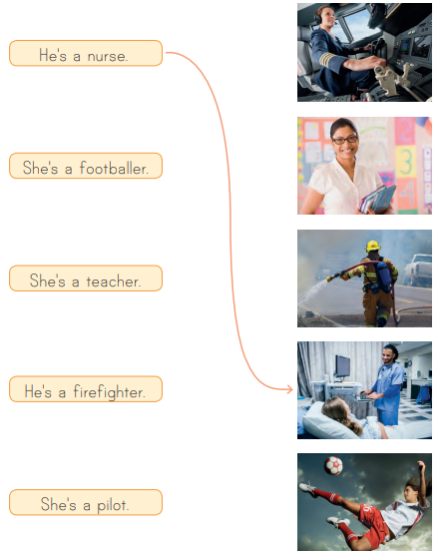

**LOOK AND WRITE. OBSERVA Y ESCRIBE.**

